Rapport d’activité – Semaine 5

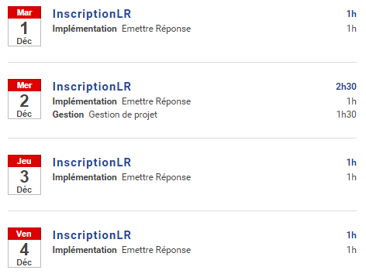

**Implémentation** Emettre une réponse (4h)

* Mise en place d’une fonction permettant de transformer les fichiers au format .docx en .pdf
* Création d’une branche sur le Git et partage du programme de test final avec le groupe pour que tout le monde part avec la même base

**Gestion** Gestion de projet (2h30)

* Mise au point du SPRINT 3
* Mise en avant des modifications à apporter
* Mise en avant des problèmes rencontrés